
باسمه تعالی

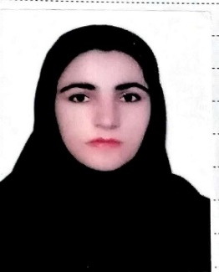

شماره :
تاریخ:

حوزه معاونت پژوهش و فناوری

گواهینامه پایان دوره پسادکتری
به استناد قرارداد پژوهش پسا دکترا به شماره 39717 مورخ 12/08/1403 بدینوسیله گواهی میشود، سرکار خانم سمانه بارانی پور به شماره ملی 4850049613 فرزند بارانی با نظارت جناب آقای دکتر عابدین زبردستی استاد دانشکده شیمی، دوره پسا دکتری را در تاریخ 18/11/1404 به پایان رسانیده است. این گواهی پسادکتری در رشته شیمی گرایش شیمی فیزیک به نامبرده اعطا میگردد.
توفیق ایشان را در خدمت به میهن اسلامی و گسترش مرزهای دانش بشری، از خداوند متعال خواستاریم. صدور این گواهینامه دال بر پایه دوره پژوهشی است و به عنوان درجه دانشگاهی محسوب نمیشود.

دکتر حسین حاتمی  معاون پژوهش و فناوری دانشگاه | دکتر سعید فرهادی  رئیس دانشکده شیمی | دکتر عابدین زبردستی  استاد پذیرش دهنده

